Карпенко О. КН20-1

**ЛАБОРАТОРНА РОБОТА 8**

Реалізувати програму для розширеної демонстрації можливостей бібліотеки GraphcisLib.

Етапи виконання лабораторної роботи:

1. Використовуючи розроблені в лабораторних роботах №5, №6, №7 бібліотеки для взаємодії з емулятором дисплейного модуля реалізувати на мові програмування C++ програму демонстрації нових можливостей.

Наприклад: електронний годинник, виведення повідомлення в режимі "рядок, що біжить". Використання нових команд обов'язкове.

Хід Роботи:

Для демонстрації команд я вирішив зробити гіфку:

Код:

Клієнт:

Load Sprite:

void UploadGIF(int startIndex, int Frames, string name, string extension)

{

string fullname;

int k = 1;

short widthImage = 0, heightImage = 0;

char* data;

for (int i = startIndex; i < startIndex + Frames; i++)

{

fullname = name;

fullname.append("_");

fullname.append(to_string(k));

fullname.append(".");

fullname.append(extension);

data = ConvertImage(fullname, widthImage, heightImage);

loadSprite(i, widthImage, heightImage, data);

k++;

}

}

void PlayGIF(int iterations, int startIndex, int Frames, uint_least16_t x, uint_least16_t y)

{

for (int j = 0; j < iterations; j++)

{

for (int i = startIndex; i < startIndex + Frames; i++)

{

fillScreen(R_G_B(255, 255, 255));

showSprite(i, x, y);

Sleep(100);

}

}

}

Main

case 15:

cout << "Input first frame's name without the numbers or extensions\n";

cin >> filename;

cout << "Input frames extension:\n";

cin >> fileext;

cout << "Input starting index\n";

cin >> x1;

cout << "Input number of frames\n";

cin >> x2;

lib.UploadGIF(x1, x2, filename, fileext);

break;

case 16:

cout << "Input x:";

cin >> x1;

cout << "Input y:";

cin >> y1;

cout << "Input starting index\n";

cin >> x2;

cout << "Input number of frames\n";

cin >> y2;

cout << "Input number of iterations\n";

cin >> val2;

lib.PlayGIF(val2, x2, y2 , x1, y1);

break;

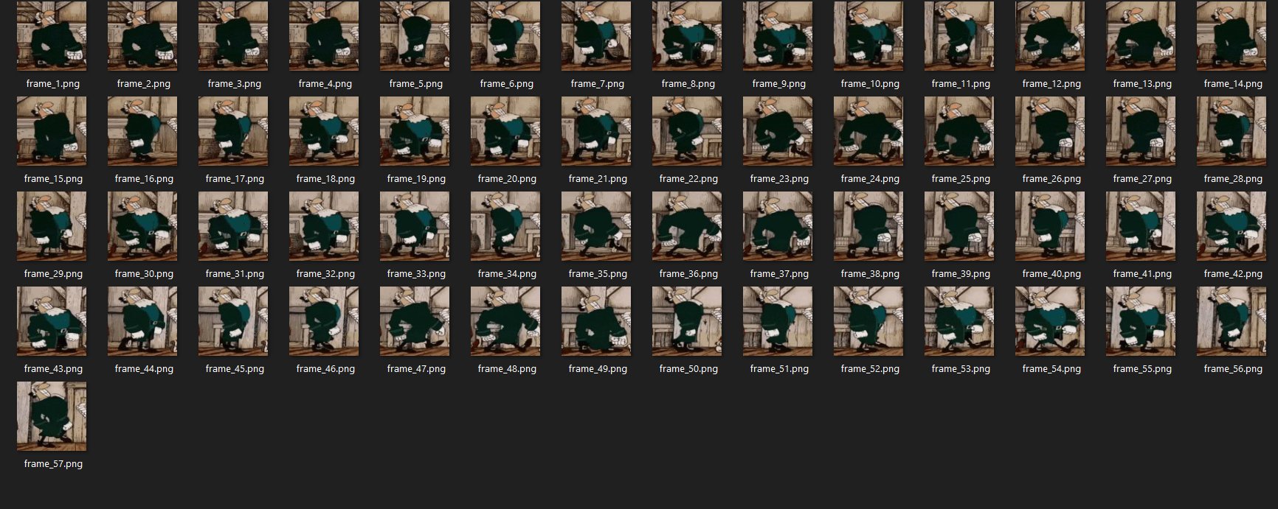

Через команду UploadGIF всі картинки грузяться на сервер.

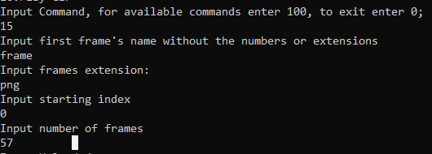

Потім щоб гіфку програвати:

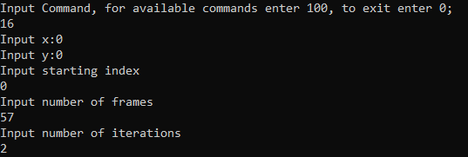

Сервер:

